ARDEŞEN İLÇESİ GENEL DURUM ANALİZ RAPORU
Ardeşen TSO - 2019
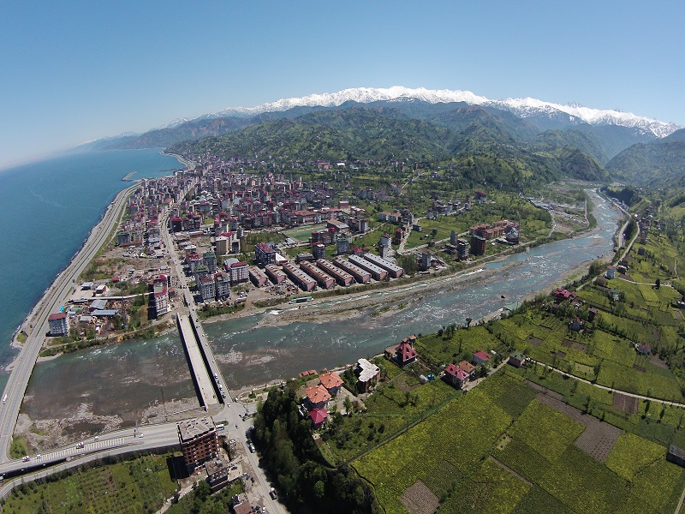
Ardeşen’in Tarihi
Ardeşen, 1 Mart 1953 tarihinde İlçe olmuştur. Ardeşen adını alması bir rivayete göre şöyledir; Yavuz Sultan Selim Trabzon Sancak Beyi iken, Osmanlı tahtına sahip çıkmak ister ve bu amacı gerçekleştirmek için Kepa Sancak Beyi olan oğlunun yardımına gerek duyar. Yardım almak için sahil boyu bölgeden geçerken Fırtına Deresi’nde ağaç parçalarını görür. Bölge tamamen boş, bataklık ve çalılıktır. Çevresindekiler, kendisine bölgede kimsenin yaşamadığını söylediğinde; Yavuz Sultan Selim deredeki ağaç parçalarını göstererek “ Bu belde tenha değil, bakın dere yonga taşıyor. Bu yörenin ardı şendir” yani yüksek kesimlerde yerleşim birimleri olduğunu ifade eder. Ardışen sözcüğü zamanla halk dilinde Ardeşen olarak yerleşir.
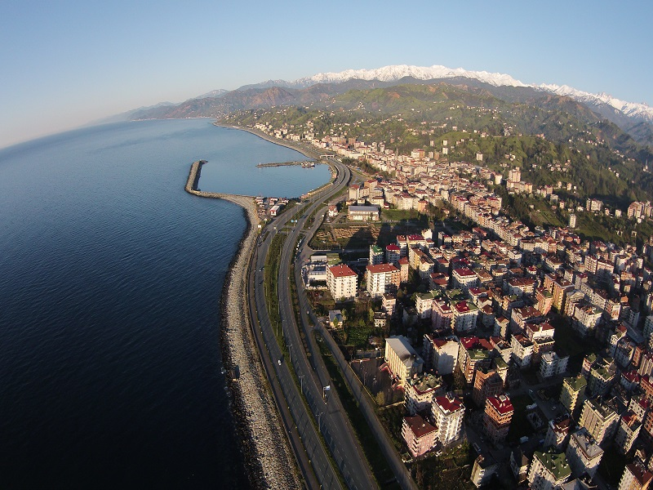
Ardeşen’in Coğrafyası ve İklimi
Karadeniz ikliminin koşulları İlçe için de geçerli olup, kıyı kısımları ılık ve bol yağışlıdır. İç kısımlara gidildikçe iklim sertleşir. Yıllık ortalama sıcaklık 14–15 C derecedir.
Sarp ve engebeli arazi yapısının ve ikliminin de etkisiyle İlçe’nin bitki örtüsü, genelde 700–2.300 metre yüksekliğindeki kısımları kaplayan ormanlar oluşturmaktadır. Tarıma elverişli arazi % 13, orman alanı % 24, çayır mera alanı % 32, taşlık, kayalık, akarsu ve yerleşim alanı % 31‘dir.
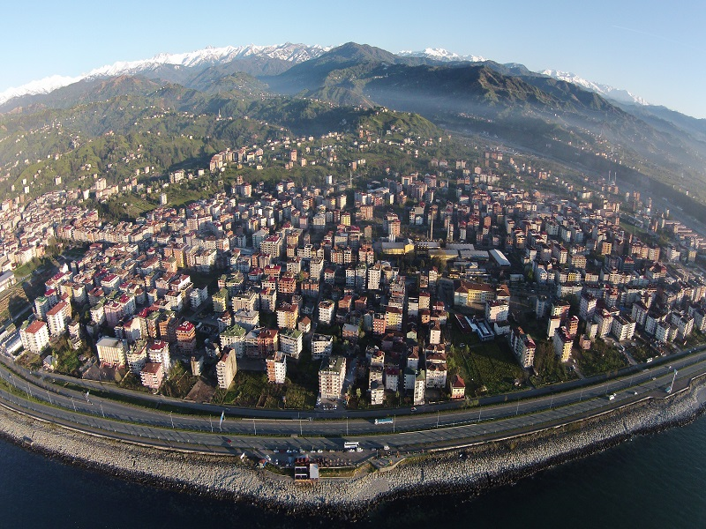
Ardeşen Hakkında Özet Bilgiler
İlçenin yüzölçümü 743 km² dir. Doğusunda Fındıklı, batısında Pazar, güneyinde Altıparmak Dağları ve kuzeyinde Karadeniz ile çevrilmiş olup, kıyı uzunluğu 10 km dir.
Sahilden 50 km kadar iç kısımlara uzanır. Bölgede Doğu Karadeniz Dağlarının uzantıları ve tepeleri yer alır. İlçenin akarsuları Fırtına Deresi, Durak Deresi, Tunca Deresi, Işıklı Deresi, Dolana Çayı ve Yeniyol Deresi’dir.
Karadeniz ikliminin koşulları İlçe için de geçerli olup, kıyı kısımları ılık ve bol yağışlıdır. İç kısımlara gidildikçe iklim sertleşir. Yıllık ortalama sıcaklık 14–15 C derecedir.
Sarp ve engebeli arazi yapısının ve ikliminin de etkisiyle İlçe’nin bitki örtüsü, genelde 700–2.300 metre yüksekliğindeki kısımları kaplayan ormanlar oluşturmaktadır. Tarıma elverişli arazi % 13, orman alanı % 24, çayır mera alanı % 32, taşlık, kayalık, akarsu ve yerleşim alanı % 31‘dir.
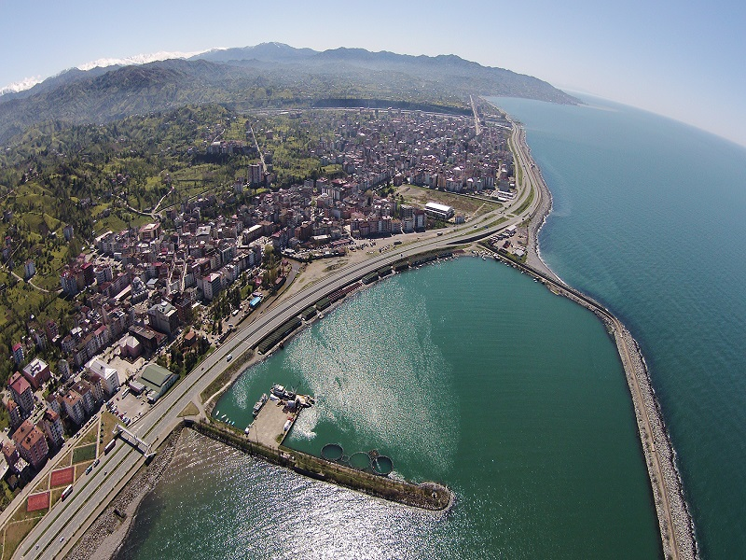
Ardeşen’in Genel Ekonomik Yapısı
İlçe nüfusunun çok büyük bir kısmının temel geçim kaynağı ve birincil ekonomik faaliyeti çay tarımıdır. Ardeşen’de ki coğrafi yapının çok büyük kısmı, arazi yapısı ve iklim nedeniyle, diğer bitkisel üretime imkan vermeyen toplam 7840 hektar tarım alanının tamamına yakın çaylıklar oluşturmaktadır. (%10.55)
İlçe'de çay dışındaki bitkisel ürünler genelde aile içi tüketimde kullanılmakta ya da yerel pazarlarda ilçe içi tüketime sunulmaktadır. Bu ürünlerin üretim miktarı bakımından kayda değer olanları, tarla ürünlerinden mısır, fasulye, patates; sebzelerden yaprak lahana, meyvelerden de fındık, kivi ve mandalinadır.
Hayvancılık, İlçe'de ikincil ekonomik faaliyet olarak sürdürülmektedir. İşletme bazında ve pazara yönelik olarak yapılmayan hayvancılık, çay üretiminin yapılmadığı yüksek kesimlerde görece yoğunlaşmaktadır. Ardeşen'de 2000 baş Jersey melezi, 100 baş kültür ırkı ve 100 baş yerli sığır ile 700 baş koyun ve 100 baş keçi bulunmaktadır. 2500'e yakın tavuk mevcudu olmakla birlikte, kümes hayvancılığı de aile ihtiyacına yönelik olarak yapılmaktadır.
İlçe'de nispeten yaygın olan ikincil tarımsal faaliyetlerden biri de arıcılıktır. Genelde gezginci olarak yürütülmekte olup, 10000 adet fenni ve 500 adet ilkel olmak üzere toplam 10500 adet canlı arı kovanı bulunmakta olup, yaklaşık 165 ton bal ve 1500 kg balmumu üretimi yapılmaktadır.
İlçe'de su ürünleri üretimi kıyı balıkçılığı şeklinde yapılmakta olup, açık deniz balıkçılığı yapan büyük tekne ve işletmeler yoktur. Ancak İlçe'de son yıllarda kültür balıkçılığı hızla artmaktadır. İrili ufaklı 12 adet alabalık üretim tesisi mevcut olup, kapasite toplamı yaklaşık 100 ton/yıl dır. İlçe'de avlanan deniz balığının başını hamsi oluşturmakta, hamsi dışındaki başlıca balık ürünleri ise mezgit ve istavrit oluşturmaktadır.
Deniz balıkçılığı dışında, İlçe'de mevcut akarsu, tatlı su ve kültür balıkçılığı yönünden önemli bir potansiyel oluşturmaktadır. İklimin etkisiyle her mevsim temiz ve soğuk olan akarsular alabalık ve sazan bakamından zengindir.
Ardeşen orman alanı bakımından zengin bir bölgede yer almakta olup, arazının %23.74'ü ormanlıktır.(17635 hektar)
1920´li yıllarda başlanan çay üretme çalışmaları, 1938 yılında ilk kez el imalatı olarak üretime başlanarak sonuca ulaştırılmıştır. İlçe ekonomisi, bu yıldan sonra çaya dayalı hızlı bir gelişme göstermiştir.
İlçe´de 2´si Çay-Kur´a ait olmak üzere 13 adet çay fabrikası bulunmaktadır. Bu fabrikalarda mevsimlik işçi çalışmakta, bazı atölye ve fabrikaların paketleme bölümünde de yıl boyu işçi çalıştırılmaktadır.
İlçede uzun yıllardır yapılagelen silah üretimini, 90’lı yılların başlarında ekonomiye katkı sağlamak amacıyla yasal çerçeveye oturtma çalışmaları başlatılmış ve çok ortaklı ASİLSAN A.Ş. kurulmuştur.
Bölgeye istihdam ve katma değer olarak katkı yapan fabrika 2000’li yılların başlarında ciddi atılım yapmıştır.
İlçede şu anda yapımı devam eden bir Organize Sanayi Bölgesi bulunmaktadır.
Rize’de bulunan RTE Üniversitesine bağlı Ardeşen Turizm Fakültesi ilçede hizmet vermektedir.
Turizm Ardeşen için, çaydan sonra en önemli sektör konumundadır. Fırtına vadisi gibi turizm destinasyonlarına sahip olması Ardeşen’in turizme yönelmesini gerekli kılmaktadır.
Çalışmaları devam eden ÇAYKÖY Projesi ilçe için önemli konulardan birisidir.

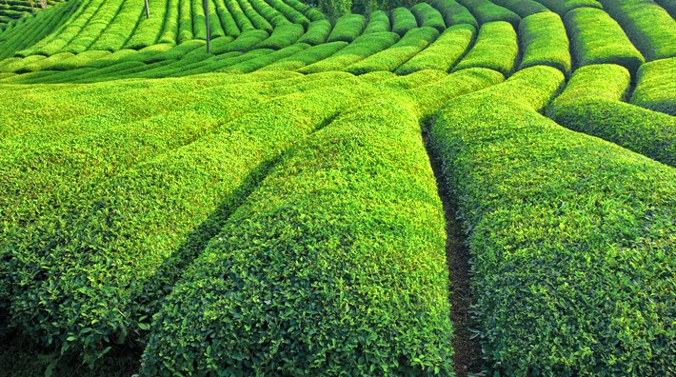
ÇAY BİTKİSİ
Latince adı, Camelia Sinensis olan çayın anavatanının Yukarı Brimanya olduğu kabul edilir. Buradan da kuzey doğuya ve güney batıya yabanıl olarak yayıldığı düşünülmektedir. Günümüze gelinceye kadar çayın başlıca çeşitleri olan Assam ve Çin çaylarından çok sayıda melez oluşturulmuştur. Bugün yaklaşık 1500 çeşit çay vardır.
Çin çay bitkisinin almaşık dizilişli derimsi yaprakları, en çok 12 cm uzunluğunda, 2 cm genişliğindedir.Mızrak biçimindeki yaprakların kenarları dişli, kimi zaman hafif kavislidir. Assam çayının yaprağı ise ovaldir ve uca doğru incelir. Çin çayına göre daha sulu olan yapraklarının uzunluğu 15-25 cm’yi, genişliği 10 cm’yi bulabilir. Çin çayı 3-4 m uzayabilirken, Assam bitkisinin boyu 8-15-30 m’yi bulabilir ve budanmadığı zaman bir orman oluşturabilir. Fakat ürünün kolaylıkla toplanabilmesi için bu bitkilerin boylarının 2 m’yi geçmesine izin verilmez. Purning denilen bu işlem sayesinde yoğun bir bitki tabakası oluşur.
Tarım alanının iklimi ve deniz seviyesinden uzaklığı, çayın kalitesini belirleyen önemli etkendir. Çin çeşidi,karakteristik yapısı nedeniyle daha çok ılımlı bölgelerde yetiştirilmeye uygundur. Assam çeşidi ise,sıcak bölgelerde de yetişir. Günümüzde Çin ve Assam bitkilerinden çok sayıda melez oluşmuştur.Böylece hem has hem de dayanıklı farklı türler elde edilir. Bunların en önemlisi çok dayanıklı bir ürün olan Assam melezidir. Bu çayın bir fidanı yılda yaklaşık 200 gr ürün verir.
Çayın aromasının yoğunluğu, her şeyden önce tarım alanının denizden yüksekliğine bağlıdır. Çay bitkisi ne kadar yüksekte yetişirse, aroması o kadar iyi olur. Deniz seviyesinden 2400 m yükseklikte yetiştirilen Seylan Çayı, üretimindeki zorluğu ve yoğun aroması nedeniyle, son derece değerlidir.
Çayın tadını ve kalitesini belirleyen başka bir özellik de, hasat sırasında en üstte bulunan iki yaprakla çay filizinin elle koparılmasıdır. İklim ve toprak gibi sürgün adı verilen çay hasatları da çayın tadının farklılaşmasında etkendir.
Çay yaprağında yaklaşık %12 oranında tabaklama maddeleri ve %4 oranında kafein vardır. Çay tadını ve uyarıcı etkisini bir alkoloid olan kafeine borçludur. Çay bitkisinin yaprak uçları ve üstteki yaprakları daha çok kafein içerir.

Çayın Tarihçesi
Çay, dünyada sudan sonra, en fazla içilen ve içme alışkanlığı gittikçe artan bir bitki olarak 5000 yıllık bir geçmişe sahiptir. Yaygın bir efsaneye göre, büyük Çin İmparatoru Shen Nung’ın hizmetlilerinden biri bahçede su kaynatırken bir yaprak kaynayan suyun içine düşer. Yaydığı koku imparatoru etkiler. Kokusunu beğenen imparator, tadını da denemek ister ve çay o gün bugündür insanoğlunun vazgeçilmez dostu haline gelir. Çay konusunda ilk geniş çaplı araştırma M.S. 733-804 yılları arasında yaşayan Lu Yu'ya aittir. "Çay Kitabı" adlı eserinde,çay hakkında; üretiminden tüketimine, sistemli ve kapsamlı bilgi vermektedir. Böylece çay üretimi ve tüketimi daha da yaygınlaşma imkânı bulmuştur. Avrupa’nın bu gizemli tat ile buluşması 17. yüzyılda gerçekleşir. İngilizler, sağlık ve zindeliğin sunulduğu bu sıcak içeceği o kadar çok benimserler ki, bunu bir yaşam tarzı haline getirirler adeta. 18. yüzyılda da bugün dünyanın en büyük çay yetiştirilen bölgesi sayılan Assam ve Seylan Adası’nda çay bahçeleri oluştururlar. Üretilen bu çayları Avrupa’ya hızlı olarak taşımak için de, süratli yelkenliler yaparlar. Türkiye’nin çayla tanışması 1787 tarihinde, Japonya’dan getirilen çay tohumlarının ekilmesiyle başlar. Bursa civarında gerçekleşen ilk ekim çalışmaları iklim şartlarının olumsuzluğu nedeniyle başarısızlıkla sonuçlanır. Ancak 1917 yılında, zamanın Halkalı Ziraat Mektebi Alisi müdür vekili ve botanikçi olan Ali Rıza Erten yapmış olduğu teknik çalışmalar sonucunda 16.02.1924 tarihinde Rize’de çay yetiştirilmesi için meclisten onay alır ve günümüz çay üretiminin temelleri bu şekilde atılmış olur. 1947’ de kurulan ilk fabrika ile üretim hızlandı.Geç bir buluşma olmasına karşın, Türk insanı, çok sevdi çayı ve günün her saatine,her mekanına taşıdı bu sıcacık içeceği… Dünya üzerindeki tarihiyle kıyaslanınca Türkiye’nin çayla tanışmasının geç bir tarihe denk geldiği görülmektedir. Buna rağmen, Türk insanı, çayı çok sever ve günün her saatine, her mekanına taşır.
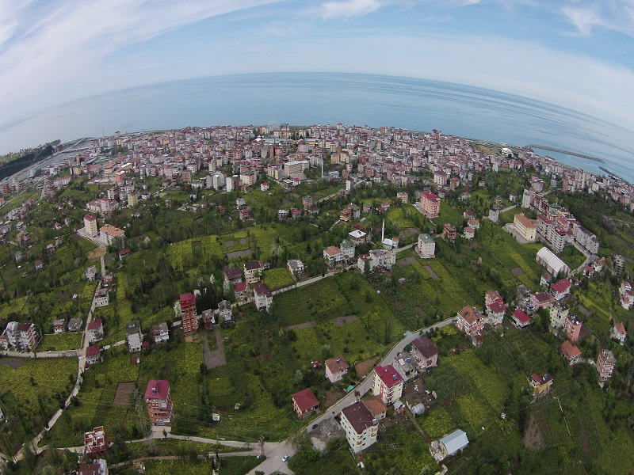

Turizm sektörü ile ilgili detaylı çalışmalara Ardeşen TSO Resmi web sitesinde (www.ardesentso.org.tr) ulaşılabilir.
- Çay Sektörü SWOT Analizleri
- Çay Sektörü Genel Durum Raporu
- ÇAYKUR Çay Sektör Raporu

Çay Köy Projesi
Çay Köy Projesi; Ardeşen Ticaret ve Sanayi Odası (Ardeşen TSO) ve R.T.E. Üniv. Ardeşen Turizm Fakültesi öncülüğünde Ardeşen Turizm Komisyonu Üyeleri (Ardeşen İlçe Kaymakamlığı, Ardeşen Belediye Başkanlığı, R.T.E. Üniversitesi Ardeşen Turizm Fak. ve Ardeşen Meslek Yüksek Okulu, Ardeşen TSO, Ardeşen Esnaf ve Sanatkarlar Odası) ile birlikte bölgemizin ve ilçemizin en önemli geçim kaynaklarından biri olan çay sektörü ile turizm sektörünün birlikte değerlendirilerek geliştirildiği bir projedir.
Çay Köy Projesi kapsamında; Butik Hotel ve Restoran, Köy Konağı Restoranı, Bungalov Evler, Peyzaj Alanı, Hediyelik Eşya ve Market, Butik Çay Bahçesi, Balık Üretim Havuzu, Butik Çay Fabrikası ve Çay Tadım Merkezi, Arı Üretim Merkezi, Su Sporları ve Zipline Merkezi, Su Değirmeni, Antik Tiyatro, Çay Köy Çiftliği düşünülmektedir.
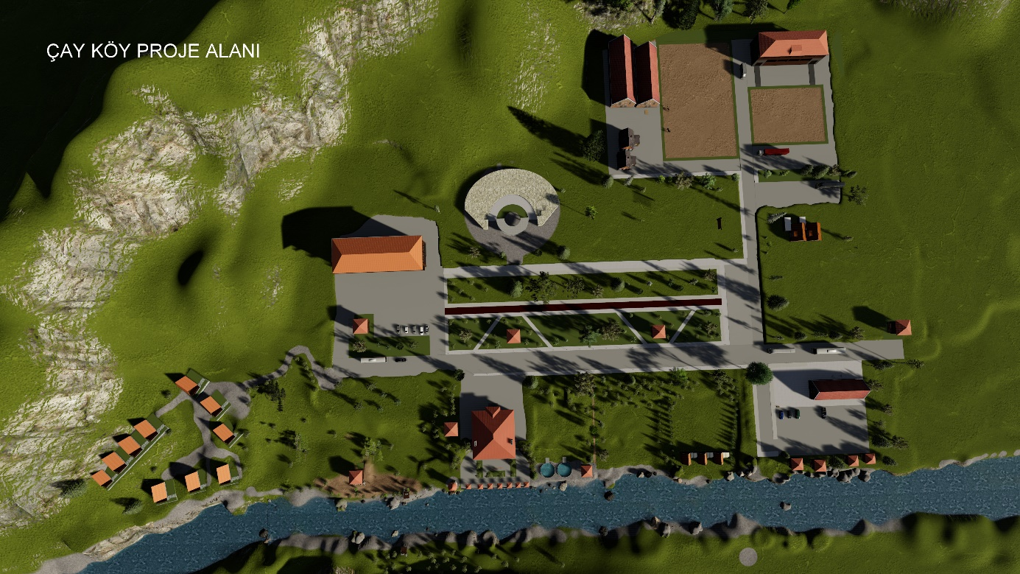
Ülke ekonomilerinde çay, sadece tarımsal bir ürün olmanın ötesinde bir kültür öğesidir. Farklı ülkelerde sunum ritüelleriyle, gelenekleriyle bir sanat ve yiyecek servisinin önemli bir parçası olan çayı, hem üreten hem de tüketen ülkeler ulusal kimliklerinin bir parçası olarak kabul etmişlerdir. Bu özellikleriyle de çay, sürdürülebilir ve doğaya dayalı çevre dostu turizm anlayışı çerçevesinde değerlendirilebilecek ve turizm pazarına sunulacak bir ürün olabilmektedir. Dünyada çay üretiminde ilk dört sırada yer alan Çin, Hindistan, Kenya ve Sri Lanka' da çay turizminin ülke gelirine önemli katkı sağladığı, dünya çay turizm pazarında da üst sıralarda olduğu görülmektedir. Dünyadaki örnekleri ile kıyaslandığında ülkemizin çay üretiminde 5.sırada yer alan ülke konumunda olması çayın turizm amacıyla değerlendirilmesini ve bu yönü ile de ekonomiye katkı sunma potansiyelinin yüksekliğini ortaya koymaktadır.Diğer taraftan Türkiye'nin 2023 Turizm Stratejisi incelendiğinde, turistik ürün çeşitlendirme ve kırsal turizmin geliştirilmesi konularına vurgu yapıldığı görülmektedir. Çay turizmi literatürde sürdürülebilir doğa temelli bir turizm türü olarak kabul edilmektedir. Kuşku yok ki çay turizmi aynı zamanda kırsal turizm, kültür turizmi ve sağlık turizmi ile de ilişkilendirilebilir bir turizm çeşididir.
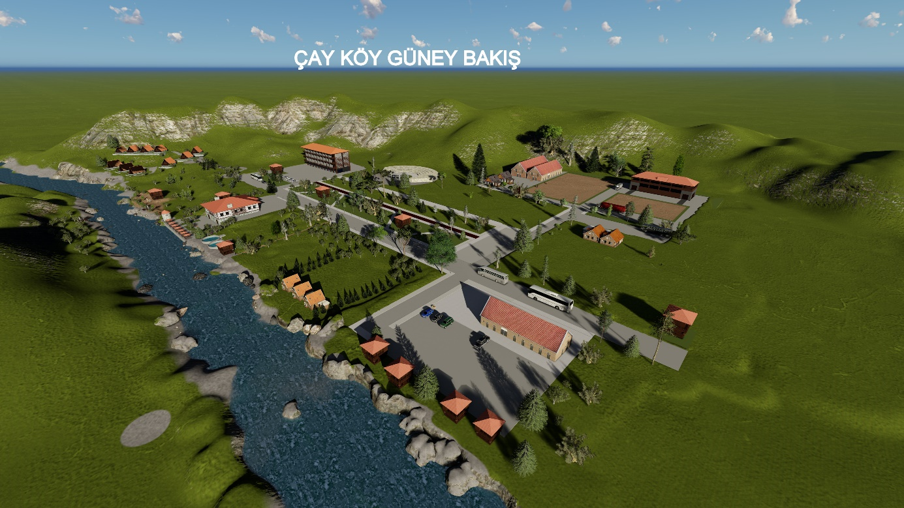
Ülkemizde de bu yönde bir eksiklik olduğu görülmektedir. Çay turizminin turistik ürün çeşitlendirilmesi kapsamında özellikle çayın ekim alanları olan Karadeniz Bölgesi’nin kırsal alanlarında kırsal turizmi tamamlayıcı önemli bir turizm aktörü olacağı düşünülmektedir. Ülkemiz de çay turizminin yenilikçi bir turizm çeşidi olarak uygulanması, Türk çayının ve Türk çay kültürünün dünyada tanıtılmasını sağlamasının yanı sıra ekonomik olarak da çay yetiştirilen bölgelere önemli katma değerler sunacak potansiyele sahiptir. Diğer yandan ülkenin somut ve somut olmayan kültürel mirası da sürdürülebilir kılacaktır. Karadeniz bölgesi özellikle Rize ili ülkemizde çayın en çok yetiştirildiği ildir ve bölge halkı tarafından "yeşil altın" olarak adlandırılmaktadır. Buna ek olarak, Ardeşen ve bölgesi turizm potansiyeli noktasında elverişli bir konumda yer almaktadır. Bu sebeple çalışmada çay turizmi ile ilgili olarak ilçemiz Ardeşen’in potansiyeli üzerinde durulmuştur.

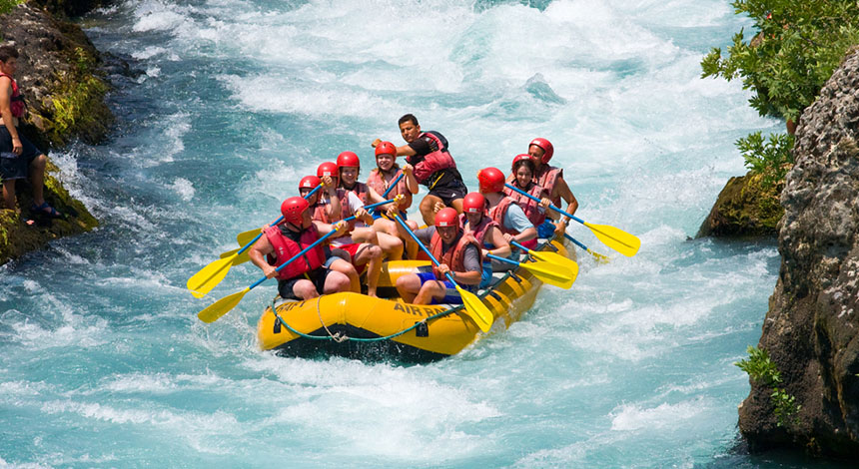
Su Sporları
Rize’de akarsu sporları meraklılarını buluşturan en ideal yer Fırtına Deresi olarak öne çıkmaktadır.
Fırtına Deresi, Kaçkar Dağlarının Karadeniz’e bakan yamaçlarından çağlayan derelerin birleşmesi ile oluşmuştur, bu nedenle Rize’deki akarsular içinde akarsu turizmi açısından en önemlisi sayılır. Ardeşen’in yaklaşık 2 km batısından Karadeniz’e dökülen fırtına deresi 57 km uzunluğundadır. Çay ve meyve bahçeleri içerisinden, halen kullanımda olan tarihi taş kemer köprülerin altından akan fırtına, sadece heyecan ve spor için değil, Rize kültürünün kalbinden geçen bir seyahat içinde bulunmaz fırsatlar sunar. Rize- Ardeşen karayolundan, güneye çıkan karayolu takip edilerek 22 km sonra Çamlıhemşin’e ulaşılır. Çamlıhemşin’in yaklaşık 1 km güneyinden parkura başlanabilir. 5. km de iri kayalara dikkat edilmelidir, 7km, 8.km ve 9. km’lerde tehlike arz eden geçişler olduğu için suyun iyi incelenmesi gerekir. 12. km’de batı yönünde kalan yamaçtaki Duygulu Şelalesi başlı başına bir ziyaret noktasıdır. Parkuru Fırtına’a Karadeniz’e dökülmeden önce uygun bir yerinde bitirmek mümkündür. Yaklaşık 23 km süren parkur boyunca derenin yatağı çok taşlı olup, suyun debisine göre 3-4-5 zorluk derecesinde yerler vardır. Özellikle aşırı yağmurlar sonrası dikkat edilmelidir.

Turizm Sektörü
Turizm sektörü sosyo-ekonomik ve kültürel gelişmeyi hızlandırması, hizmet sektörünün yan kollarında ve ülke genelinde istihdamı artırması, yabancı döviz girdisi sağlamasıyla ülke ekonomisine katkı sağlayan önemli bir unsur olmasının yanında farklı dilleri, inançları ve kültürleri birleştiren ve bu sayede toplumlar arasında sosyal ve kültürel ilişkilerin artarak zenginleşmesini sağlayan en önemli araçlardan biridir. Günümüzde turizm olgusu sadece ekonomik bir aktivite olmaktan çıkıp kültürel ve çevresel boyutları olan, toplumu ve sosyal yapıyı etkileyen, insanlar arasında barış ve dostluk duygularını geliştirerek dünya barışına katkı sağlayan bir sektör haline gelmiştir.
Türkiye ve bölgemiz Dünyada önde gelen endüstrilerden biri olarak belirtilen turizm endüstrisinden potansiyelleri doğrultusunda pay alamamaktadır. Endüstri dünyadaki gelişim eğilimine paralel olarak ülkemizde ve bölgemizde de gelişmeye devam etmektedir. Özellikle son yıllarda Karadeniz bölgesi değişen tatil tercihleri ile hem ulusal hem de uluslararası ölçekte önemli bir çekim merkezi haline gelmiştir. Ancak bölgemizde turizm endüstrisi, bölge potansiyelinin değişen tatil tercihleriyle uyuşması sonucu kendiliğinden gelişmektedir. Bölge doğanın temelde olduğu turizm potansiyeline sahiptir. Bu muhteşem doğanın turizmin yıkıcı etkilerinden korunarak hem ekonomik hem sosyal hem de kültürel gelişime olanak sağlayacak şekilde sürdürülebilir politikalarla gelişim planları yapılmalıdır. Gelişim planlarının başlangıç noktasının eğitim olduğunu düşünmekteyiz. Bu bağlamda bölgemizde turizm endüstrisi özelinde bir eğitim seferberliği başlatılmasının gerekliliğine inanıyoruz. Eğitim seferberliğini başlangıç noktası olarak görmemizin nedenlerini belirtmek isterim. Turizm endüstrisinin öznesi insandır. Bu sebeple turizm paydaşlarında insancıl özelliği geliştirmek için eğitime ihtiyaç vardır. Turizm eğitimi insanlara somut ve somut olmayan kültürel ve doğal mirasa karşı farkındalık kazandırır ve koruma-kullanma dengesinin kurulmasını sağlar. Eğitim turizmin bir bölgede sürdürülebilir gelişimi için anahtar faktördür. Turizm eğitimi paydaşlar arasında işbirliğinin sağlanmasını, destinasyon yönetim sisteminin destinasyon dinamikleri göz önünde bulundurularak belirlenmesini, turizm gelişiminin bölge dinamiklerine uygun stratejilerle sağlanmasını, tanıtım, pazarlama, değerlendirme, kontrol gibi süreçlerin bilimsel temellere oturtulmasını gerçekleştirmek gibi kritik eylemler için şarttır. Böylece turizm eğitimi ile bölge halkı turizm konusunda bilinçlenir, kalifiye personelle endüstride verimlilik artar, doğal ve kültürel kaynaklar korunur, turist memnuniyeti artar ve bölge ekonomisi güçlenir. Son olarak eğitim seferberliğinin turizm paydaşlarının tamamına yönelik olmasını ve bu paydaşlar içinde en önemlileri olan turizm yatırımcıları, yönetici ve diğer kademe çalışanları ile yerel halkı kapsaması gerekliliğini tekrar vurgulamak isterim.
Turizm sektörü ile ilgili detaylı çalışmalara Ardeşen TSO Resmi web sitesinde (www.ardesentso.org.tr) ulaşılabilir.
- Turizm Sektörü SWOT Analizleri
- Turizm Sektörü Raporu
- Doğa Turizmi Master Planı
- Rize Tabiat Turizmi Master Planı

Rize İli Genel Durum Analiz Tablosu
NÜFUS | 331041 (2017)
YILLIK NÜFUS ARTIŞ HIZI | %-2.1
NET GÖÇ | %-1.8
İŞSİZLİK ORANI | %6.7 (2017)
YAŞ ORTALAMASI | 33.5
ŞEHİRLEŞME ORANI | %69.1
NÜFUS YOĞUNLUĞU | 84 kişi/km^2
KOMŞU ŞEHİRLER | TRABZON, ERZURUM, ARTVİN
BÜYÜK İLÇELERİ (MERKEZ NÜFUS) | MERKEZ (117664)-ARDEŞEN (28171)-ÇAYELİ (24269)-PAZAR (16335)
İKLİM | ILIK VE YAĞIŞLI
İHRACAT TUTARI | 137.1 MİLYON USD (2018)
İTHALAT TUTARI | 15.2 MİLYON USD (2018)
TİCARET VE SANAYİ ODASI ÜYESİ | 3786
ENFLASYON ORANI | % 20.3 (TÜFE - 2018/12, TR)
ANA İHRACAT KAYNAKLARI | METAL CEVHERLERİ, KIRINTI DÖKÜNTÜ HURDALARI, SEBZELER, MEYVELER VE MAMÜLLERİ
ANA İTHALAT KAYNAKLARI | KOK KÖMÜRÜ, RAFİNE EDİLMİŞ PETROL ÜRÜNLERİ
BAŞLICA YER ALTI KAYNAKLARI | BAKIR, KURŞUN, ÇİNKO, DEMİR, MANGANEZ, FELDİSPAT, KAOLEN, MERMER, JEOTERMAL
BAŞLICA TARIM ÜRÜNLERİ | ÇAY, FINDIK, KİVİ, LİKAPA
BAŞLICA MAMUL MALLAR | KURU ÇAY, DOKUMA BEZLER, PAKETLENMİŞ DOĞAL KAYNAK SUYU
TİCARET ANLAŞMALARI | AB İLE GÜMRÜK BİRLİĞİ ANLAŞMASI, ARNAVUTLUK, BOSNA HERSEK, ETFA ÜYESİ ÜLKELER (İZLANDA, NORNEÇ, İSVİÇRE VE LİECHTENSTEİN), FAS, FİLİSTİN, GÜRCİSTAN, HIRVATİSTAN, İSRAİL, KARADAĞ, MAKEDONYA, MISIR, SIRBİSTAN, SURİYE, TUNUS İLE SERBEST TİCARET ANLAŞMASI
HAVAALANI | EN YAKIN HAVAALANI 75 KM TRABZON-29 EKİM 2020 DE HAZIR OLACAK RİZE-ARTVİN HAVALİMANI
SINIR KAPISI UZAKLIK | SARP SINIR KAPISI (104 KM)

